ATIVIDADE DE RECUPERAÇÃO 34

Rotação

NOME: _________________________________________ N.º:______ TURMA: _________ DATA: __________

Recorda
Rotação de 90° | Rotação de 180° | Rotação de 270° | Rotação de 360°
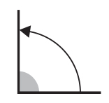 | 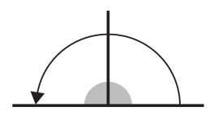 | 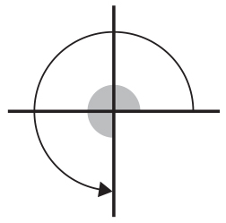 | 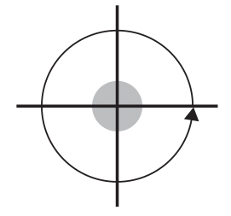
Ângulo reto | Ângulo raso |  | Ângulo giro

- Averigua qual é a bola que o gato vê em cada rotação e estabelece a correspondência correta.
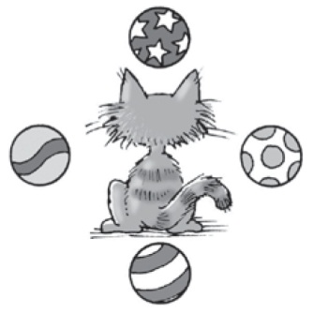 | Coluna I |  |  | Coluna II
 | - Roda 90° no sentido horário. |  |  |       
 | - Roda 90° no sentido anti-horário.
 | - Roda 180° no sentido horário.
 | - Roda 270° no sentido anti-horário.
 | - Roda 360° no sentido horário.
 | - Roda 360° no sentido anti-horário.
- Em cada um dos casos, desenha a alavanca após a rotação.
